Пусть пчелка и мала, велики её дела!  (ноябрь, 2011 г.) | МБОУ СОШ № 10  муниципального образования  Усть-Лабинский район

Все для милой мамы!
Всю недели пчелки трудились, не покладая рук, готовясь к Дню Матери. Ребята рисовали портреты своих любимых мам, приняли участие в оформлении школьной фотовыставки «Очень бабушку мою, маму мамину люблю!»
А в классе прошел конкурс выразительного чтения стихов о маме. Победителем конкурса стала Калюжнова Анастасия. Ее чтение понравилось всем ребятам.
В заключение конкурса ребята показали подарки, которые приготовили для мам. Каждый постарался вложить в свою работу все умения и старания, чтобы порадовать своих любимых и дорогих мам.
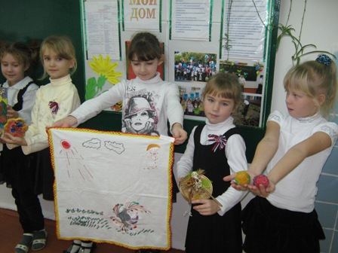 | 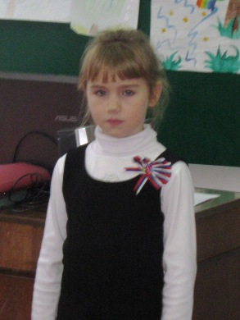 Калюжнова Анастасия
Волшебный мир театра.
Все ребята с нетерпением ждут дня матери, чтобы поздравить своих любимых мам и бабушек. Но впереди их ждут новые интересные дела.
Пчелки готовятся к театральному выступлению. Вместе с педагогами дополнительного образования Мирошниченко Еленой Викторовной и Макаровой Галиной Геннадьевной ребята готовят музыкальную постановку «Стрекоза и Муравей». Ребята выступят на отчетном концерте в МУК КДЦ с. Суворовского. Впереди ждет сцена и аплодисменты, а сейчас пчелки старательно готовятся к выступлению: учат слова, родители помогают подготовить костюмы. Репетируют ребята на сцене сельского клуба. Так что всё по настоящему! Все с нетерпением ждут концерта.

Координатор проекта ШНП МБОУ СОШ № 10
Шевченко Ю.А.

